ДОКЛАД
об участнике Великой Отечественной войны 1941-1945 годов

Мой прадедушка – Кийко Владислав Иванович, 1919 года рождения, по национальности – украинец, участвовал в Великой Отечественной войне, сражался за освобождение нашей Родины от фашистских захватчиков.
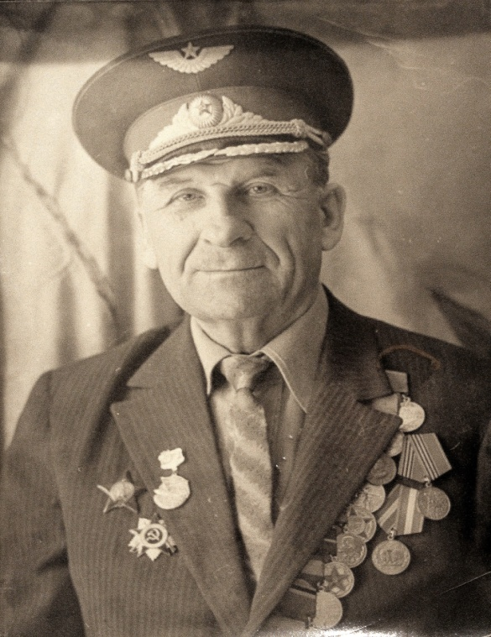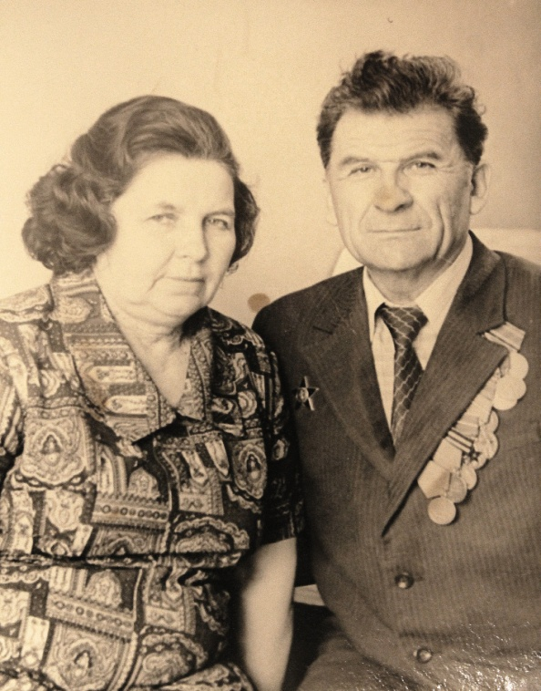

Он был военным летчиком. Сразу после окончания школы он уехал из Полтавы в Сталинград. В 1938 году закончил Сталинградское военное летное училище. Остался в училище, обучал курсантов летать на самолетах. Был летчиком-испытателем.
С начала войны мой прадедушка с курсантами старших курсов совершал разведывательные боевые вылеты, осуществлял противовоздушную оборону Сталинграда. Сбил 2 фашистских самолета в личном бою и 1 самолет в групповом бою. Во время войны испытывал самолеты, выпущенные на Сталинградском заводе, был летчиком-испытателем. Перегонял самолеты в действующие военные части Советской армии. Лично перегнал 15 самолетов, за безаварийный перегон которых, был представлен к награде. В 1943 году участвовал в обороне Сталинграда.
Занимал должности старшего летчика, командира звена (звено- 3 самолета), в 1944 году -заместителя командира эскадрильи. Летал на самолетах У-2, УТИ-4, И-16, Миг-3, Лаг-3, Як-1, Як-7, Як-9.
Встретил победу 9 мая 1945 года в Болгарии. За время войны получил более 10 наград, в том числе был награжден Орденом Красной звезды и 2-мя медалями «За боеые заслуги».

